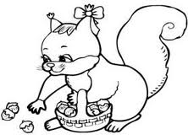
Sovička Číslo 3-2012/2013
Milí rodičia, starí rodičia, milé naše deti,

v novembri sme preberali tieto témy: Gaštanko a jeho kamaráti- deti určovali rozdiely medzi ihličnatý a listnatým stromom, znaky stromov, spoznávali stromy- gaštan, breza, borovica.... Druhý novembrový týždeň spoznávali lesné zvieratká Kamaráti z lesa - medveď, jež, veverička, srnka... – ich znaky, spôsob života. Ďalšie dva týždne sme sa venovali doprave- Načo sú nám kolesá, Tajomstvo dopravnej značky. Deti sa naučili ako sa dodržujú pravidlá cestnej premávky, ako bezpečne prechádzame cez cestu, čo robiť v krízových situáciách. Ďalej spoznávali dopravné prostriedky, určovali ich miesto pohybu, rozoznávali základné dopravné značky.


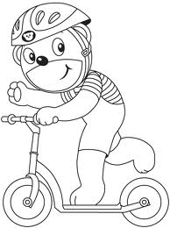
Načo sú nám kolesá- 29.11. sa multifunkčné ihrisko zmenilo na dopravné. Deti mali oblečené reflexné vesty, dopravné značky boli umiestnené po celom ihrisku. Na štartovacej čiare deti čakali kolobežky, odrážadlá, motokára. Čo sme sa všetko naučili o doprave, sme si teraz vyskúšali v praxi. Celú dopravu riadil semafor a policajt. Policajt dbal na bezpečnú jazdu a udeľoval aj pokuty. Keď sa všetky deti vystriedali na každom dopravnom prostriedku, spokojní sme sa vrátili naspäť do MŠ

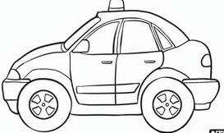

Pre rodičov...
Blížia sa najkrajšie sviatky v roku. Nikto neprežíva Vianoce tak ako deti. Radosť nielen z nadchádzajúcich prázdnin, ale i blížiacich sa sviatkov sú dôvodom nemalej radosti v detských srdiečkach. Deti vedia radosť prežívať intenzívnejšie ako my, dospelí. Tešia sa z každej maličkosti, ale najväčšiu radosť majú vtedy, ak im dovolíme pomáhať nám, dospelým. Detské rúčky vedia pomôcť, ak sa im chce. Určite mi dá za pravdu nejedna mama, že niekedy sú malí lenivci hluchí, slepí, unavení. Najmä vtedy, ak sobotné upratovanie v detskej izbe volá o pomoc. Ale Vianoce, to je niečo iné. Vtedy každé autíčko má svoje miesto, bábika si oblečie slávnostné šaty a záclona vonia čistotou a láskou starostlivej mamy. Deti vedia, že dom treba upratať, lebo idú Vianoce. Neberme všetky povinnosti len na seba, nechajme priestor i našim ratolestiam. Deti chcú tak veľmi pomáhať. Možno budeme sami prekvapení, aké šikovné deti doma máme. „Babi, babi, tieto koláčiky som zdobil ja“, pochváli sa nejeden Janko či Barborka, keď prídu na návštevu starí rodičia. Pocit z dobre vykonanej práce hreje pri srdiečku nielen mamičku, ale i „malých šikovníkov“, ktorí sa zvŕtajú v kuchyni jedna radosť. Dovoľme im to, veď detské rúčky sú šikovné. I keď koláčiky nebudú presne vykrojené, guličky bezchybne vytvarované a perníčky budú viac prizdobené, deti sa budú snažiť najlepšie ako vedia. Mamičky si síce musia "objednať" dvojnásobnú dávku trpezlivosti, ale povedzte, čo by sme neurobili pre svoje deti? Ale Vianoce nie sú len o darčekoch, koláčikoch, vyžehlenom obruse. Vianoce sú rodinným sviatkom, mali by ste ich teda tráviť spolu ako rodina. A to platí to aj pre prípravy. Aj keď na to myslíme, radi sa obhajujeme nedostatkom času, a popritom zabúdame, že namiesto veľkých nákupov či upratovania, by sme pár chvíľ mali stráviť radšej so svojimi najbližšími. Veď budúce Vianoce už budú vaše deti znova o rok staršie a vy sa ani nestihnete pokochať ich detskou nevinnosťou a očkami žiariacimi pri vianočnom stromčeku. Nenechajte si tieto vzácne chvíle jednoducho utiecť!

Prajeme Vám ,aby ste tieto nádherné chvíle strávili v kruhu rodiny a priateľov.
Už vieme...
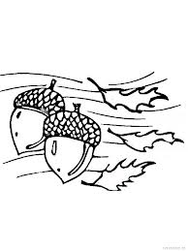
V novembri nám cupky lupky, padá dáždik na chalúpky. Prší, prší len sa leje, zatvárajte okná dvere.
Pozerá sa zajko zvedavý, čo to naňho padá do trávy, cupi cup, cupi cup žalude naň hádže dub. Priletela sojka z doliny, vraj má celkom čerstvé noviny, škreky škrek, škreky škrek , oženil sa s jedľou smrek. Vyčkávala líška zopár dní, na sliepky pri starej horarni, šuchy šuch, šuchy šuch, takmer prišla o kožuch.

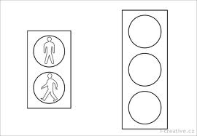
Skáče malý zajko v lese, veverička orech nesie. Medvedík sa prevaľuje , ku spánku sa pripravuje.
Ulica to nie je dvor , cestu stráži semafor. Keď červená zabliká, nepohnem sa z chodníka. Oranžová svieti, pripravte sa deti. Iba farba zelená voľnú cestu znamená.
Ja som strážnik pri doprave , strážim cesty rád, na cestách a križovatkách treba pozor dať. //:Iba farba zelená voľnú cestu znamená :// Dunia, dunia koľajnice, veziem ľudí sto, veziem ľudí zo stanice cez celé mesto. //: Iba farba zelená voľnú cestu znamená ://

Mami, oci, čítajte mi...
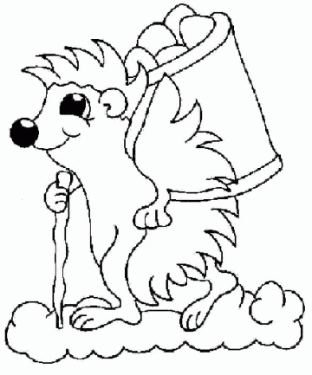

Rozprávka z lesa

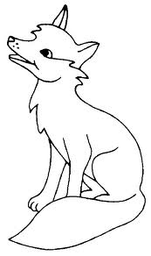
V jednom lese si nažívali zvieratká ako jedna rodina. Žil tam macko Brum – Brum, líštička Kmotrička, vĺčko Tĺčko, veverička Hryzka a ježko Jožko. Ježko Jožko z nich bol najmenší, no zato najmúdrejší. Každému vedel poradiť, ale i pokarhať, keď sa nedajbože zvieratká medzi sebou pobili. Všetci ho počúvali a poslúchali. Keď nastala jeseň, zavolal si ježko Jožko všetky zvieratká na čistinku v lese a takto im hovorí: „Počúvajte, zvieratká, nastala jeseň a čochvíľa bude zima. Treba sa na ňu dobre pripraviť. Musíme si opraviť domčeky, brlôžky a nazbierať si veľa potravy. Tak sa aj stalo. Zvieratká usilovne pracovali, zbierali lesné plodiny, oriešky, hríbiky a každý to, čo mal rád. Komôrky sa plnili všelijakými dobrotami, domčeky boli opravené a do brlôžtekov si nanosili seno, aby sa im cez zimu mäkkúčko spalo. Všetci pracovali, okrem veveričky Hryzky. Tá sa im len posmievala, či sa im chce pracovať a zháňať potravu. Vraj, jej sa nechce, radšej sa bude hrať a skákať zo stromu na strom. Ježko Jožko jej hovorí: „Veverička Hryzka, v zime zamrzneš a budeš hladná“. Tá sa mu však vysmiala, vraj má kožuštek teplý a keď bude hladná, vyjde na strom, utrhne si šišku a zje ju. Nastala zima, všetky zvieratká boli v teplučkých domčekoch a brlôžkoch, len veverička sa túlila v studenom a mokrom domčeku. Triasla sa od zimy a bola aj hladná. Vyšla si na strom, odtrhla si šišku a chcela ju zjesť. Lenže šiška bola zamrznutá ako cencúľ. Skoro si vylomila zúbky. Vedela, že je zle. Rozmýšľala, čo bude robiť. Napadlo jej, že pôjde poprosiť ježka Jožka, aby ju zachránil od zimy a hladu. Zaklopala mu na dvierka. Ježko si pretrie očká a zavolá: „Kto ma budí zo zimného spánku?“ „To som ja, veverička Hryzka. Prosím ťa, pusti ma dnu, som premrznutá a hladná.“ Ježko Jožko ako dobrý kamarát ju vpustil dnu, dal sa jej najesť a ukázal jej teplé miestečko, kde bude spať. Prespali zimu a nastala jar. Príroda sa začala prebúdzať. Slniečko svietilo, vtáčiky spievali a zvieratká vyšli zo svojich brlôžkov. Vyskočila aj veverička Hryzka a hneď bežala k svojmu domčeku. Ten bol mokrý a zničený. Nechala ho vysušiť na slniečku a začala ho opravovať. Cez leto si nanosila toľko potravy, že nemala ju len na jednu zimu, ale aj na tri. Pochopila, že lenivosť sa nikdy nevypláca a bez práce nie sú koláče. Od tých čias bola veverička najusilovnejšia zo všetkých zvieratiek a počúvala dobré rady ježka Jožka.

Oslávenci...

Novembroví oslávenci- Zac Neville Corbet , Martinko Štourač, Oskarko Max . Jansen Van Vuuren
Ešte raz všetko najlepšie!

Pre maškrtný jazýček...
Medvedie labky
Potrebujeme 210g masla, 270g polohrubej múky, 100g pomletých orechov, 160g práškového cukru, trochu mletej škorice, 1 lyžicu kakaa, 2 žĺtky, citrónová kôra z 1 citrónu. Všetky suroviny spolu zmiešame. Formičky na labky vymastíme, posypeme múkou a spolu s deťmi plníme do ¾ formičky. Pečieme vo vyhriatej rúre. Po vychladnutí posypeme práškovým cukrom.

Zápražkové rezy
Vymiešame 6 žĺtkov, 280g práškového cukru, 4 lyžice horúcej vody. Pridáme 40g kakaa, 140g polohrubej múky, trochu prášku do pečiva a sneh zo 6 bielkov. Cesto vylejeme na pomastený a múkou vysypaný plech a upečieme. Na krém si uvaríme svetlú zápražku- 60g masla, 60g hladkej múky miešame do spenenia, zalejeme ju 4 dcl mlieka a uvaríme hladkú kašu. Necháme vychladnúť a deti nám ju občas premiešajú. Medzitým si vymiešame 200g masla, 200g práškového cukru, 1 žĺtok, 80g kakaa. Zmiešame s vychladnutou kašou. Hotový krém natrieme na upečený plát a polejeme čokoládovou polevou.
Dobrú chuť!

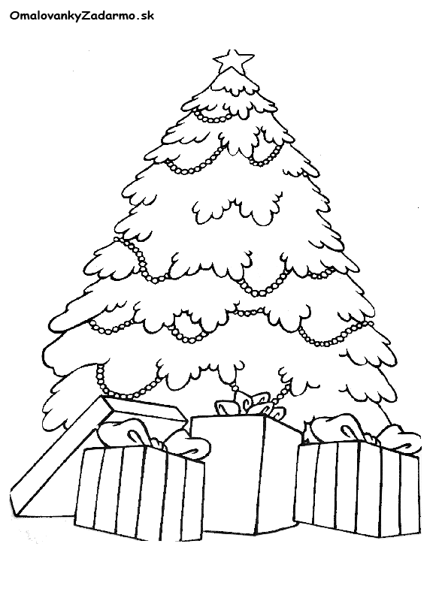

Prichádza sviatočný čas, na ktorý sa dlho teší každý z nás. Vôňa koláčov vôkol sa rozlieha, Vianočnej nálade každý z nás podlieha. Zabudnime na smútok, zanechajme zvady, buďme k sebe milí, dobrí a majme sa radi. Prišiel čas Vianočný, zvonček tíško cinká, každému sa splní túžba, aspoň malilinká. Šťastné a veselé želajme si spolu, a potom spoločne k Štedrovečernému stolu.
